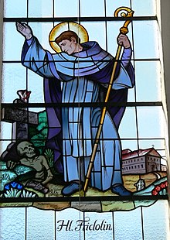**Sv. Fridolin**

Fridolinus

**Elaborat: Jan Chlumký**

6 března, připomínka

**Poziția:** misionař OSB

**Úmrtí:** cca. s. VI.

**Patron:** Bádensko-Württemberska, Německa a švýcarského kantónu Glarus i Säckingenu a dobrého počasí; vzýván jako ochránce před požáry a povodněmi i jako ochránce před dětskými nemocemi a při bolestech končetin

**Atributy:** kostra, nebo mrtví

**ŽIVOTOPIS**

Byl věrozvěstem z Irska. Působil jako putující mnich. Ve Francii v Poitires vyzvedl z trosek ostatky sv. Hilária. Zakládal kostely a hledal místo, na něž byl ve snu povolán. Byl to ostrov na Rýně, kde u Säckingenu vybudoval chrám a dvojí klášter.

**ÚVAHY PRO MEDITACI**

V TOUZE PO ŠÍŘENÍ BOŽÍHO KRÁLOVSTVÍ NA ZEMI

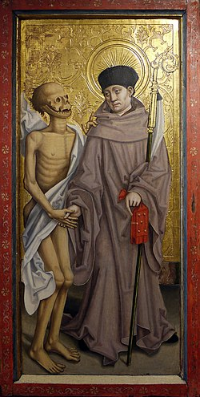Pocházel ze starého šlechtického rodu v Irsku. Od útlého mládí toužil po duchovním životě. Po smrti rodičů rozdal zděděný majetek a stal se knězem, rozdávajícím Boží slovo bez stabilního působiště po irském venkově. V modlitbě Páně, při slovech "přijď království Tvé", myslíval na oblasti mimo svou vlast, kde Krista ještě neznají, a toužil přispět k jeho poznání.

Za touhou svého srdce viděl i volání Boží, vydal se přes moře do Galie a dorazil do Poitiersu, který byl kdysi působištěm sv. Hilária. Pro úctu k němu vyhledal zříceniny jeho chrámu a kláštera, rozbořených Vizigóty již r. 409. Fridolin pak jednal s poitierským biskupem, kterému se svěřil se snem, v němž byl Hilariem vyzván, aby pátral po jeho hrobu a také začal s novým budováním chrámu. Dostal k tomu nejen požehnání, ale i příslib místa opata v budoucím klášteře u chrámu. Za účelem získání potřebných financí se spolu vypravili poprosit o pomoc krále Chlodvíka I. Ten je vlídně přijal a obdaroval potřebnou částkou. Při kopání se šťastně podařilo objevit Hilariův hrob a vyzvednout ostatky.

V době stavby Fridolín obdržel ve snu další výzvu, aby dokončení stavby zanechal dvěma bratrům a s částí nalezených ostatků se vypravil do země Alemanů na ostrov ležící v řece Rýně a tam působil jako misionář. Výzvy uposlechl a vydal se ostrov hledat, ač kde přesně leží nevěděl. Jeho cesta je značena kostelíky ke cti sv. Hilaria, které na svých delších zastávkách stavěl. První u řeky Mosele mezi Koblencem a Trevírem, druhý ve Štrasburku, pak cestoval Burgundskem do Churu, kde je třetí. Všude hlásal evangelium.

Nakonec plul po Rýně a hledaný ostrov objevil mezi Basilejí a Zurzachem. Zakotvil u Säckingenu, který se později stal duchovním centrem horního Porýní. Na blízkém ostrově zvaném Sekkinky nebyl zrovna vlídně přivítán. Hledaje místo vhodné k založení chrámu byl přepaden jako domnělý zloděj, slídící po stádech, ztýrán a vyhnán. Fridolin se pak obrátil o pomoc k franckému králi Dětřichovi, od kterého obdržel listinu s plnou mocí, aby mohl na onom ostrově vystavět chrám s klášterem. Vrátil se s doprovodem, který mu byl poskytnut, a začal s budováním chrámu. Při budování kláštera v období sucha se pro nedostatek vody v řece dalo přecházet od levého břehu na ostrov. Počínající jiskření proti stavbě Fridolin prý utišil svedením části toku do suchého řečiště pomocí skácených mohutných smrků.

V okolí kláštera založil ovocné zahrady. V klášterní škole podporoval sport. Projevoval velkou vlídnost a opatrnost. Ostrov se jeho působením stal oázou míru a modlitby. Rodiče tam své děti rádi svěřovali ke křesťanské výchově. Fridolin hodně cestoval po území Alemanů, horlivě hlásal Kristovu víru a obrátil mnoho pohanů. Misijní činnost v té oblasti nabyla velkého rozmachu.

Vzhledem k atributu stojí za pozornost, že podle legendy Fridolín vzkřísil mrtvého šlechtice Ursa, od něhož dříve obdržel rozsáhlou planinu pro stavbu chrámu, a toho si přivedl k soudu za svědka. Soudit se musel proto, že mu bylo upíráno právo k chrámovému pozemku, který snad obdržel již při hledání ostrova. Jedná se o kanton Glarus, který má ve svém znaku obraz Fridolína, jak křísí z hrobu mrtvého.

PŘEDSEVZETÍ, MODLITBA

Pomodlím se za to, abych poznal Boží vůli se mnou a budu o ní uvažovat.

Bože, Tys povolal svatého Fridolina, aby následoval Tvého Syna v jeho chudobě a pokoře a aby sloužil Tvé církvi svým kázáním i příkladem; pomáhej nám, abychom na jeho přímluvu, zachovali víru a věrni Tvému volání šli cestou, kterou nám Kristus ukázal. Prosíme o to skrze Tvého Syna Ježíše Krista, našeho Pána, neboť on s Tebou v jednotě Ducha svatého žije a kraluje po všechny věky věků. Amen.

***Se souhlasem autora stránek*** [***www.catholica.cz***](http://www.catholica.cz) ***připravil k tisku, Iosif Fickl***